广西人才网2020年第二季度人才供求情况分析报告

广西人才网2020年第二季度人才供求数据统计分析完毕，现予以发布。
一、概要
（一）人才需求下降，就业压力仍较大
2020年第二季度通过广西人才网招聘人才的用人单位（简称用人单位，下同）数为13357家，同比下降6.63%，需求人才数为181501人，同比下降2.62%；求职人才数为348504人，同比增长26.47%；人才供求比为1.92（即人才需求人数或职位数为1时，人才供给或求职人才数为1.92，下同）,比上年同期的1.48增加0.44，就业压力有所增大。
（二）超过四成行业的人才需求同比下滑，部分行业跌幅较大
在24个主要行业类型中，有10个行业类型的需求人才数出现同比下滑。其中同比减少量较大的行业主要是房地产业、制造业以及批发和零售业等行业。
1.房地产业的人才需求在本季度出现回落，其需求人才数为29053人，比上年同期的34391人减少5338人，同比大幅下降15.52%，环比下降8.70%。其中，房地产开发经营行业人才需求下降较大，其需求人才数为10305人，比上年同期的14335人减少4030人，同比大幅下降28.11%。
2.制造业需求人才数为26527人，与上年同期相比减少了4621人，同比下降14.84%。其中人才需求同比减少较大的行业主要是快速消费品行业，其需求人才数为8530人，比上年同期减少5740人，同比降幅为40.22%。
3.批发和零售业需求人才数为11114人，与上年同期的15600人相比减少了4486人，同比大幅下降28.76%，其中批发/零售业人才需求的减少是导致该行业人才需求同比大幅下降的主要原因，其需求人才数为8900人，比上年同期减少4164人，同比大幅下降31.87%。
4.信息传输/计算机服务和软件业需求人才数为31926人，与上年同期的28838人相比，增加了3088人，同比增长10.71%，其中，互联网和计算机硬件及网络设备行业人才需求增加较大，这两个行业的需求人才数分别为14705人和5284人，比上年同期分别增加7358人和3501人，同比涨幅分别达到100.15%和196.35%。
5.建筑业的需求人才数同比增长明显，为23036人，比上年同期的19706人增加3330人，同比增长16.90%，是本季度人才需求同比增长量最大的行业。其中房屋和土木工程建筑行业是建筑业人才需求的主要增长点，其需求人才数为12709人，比上年同期增加4424人，同比涨幅为34.81%。
（三）职位需求特点
位居需求榜前十名的职位：销售类、建筑/工程类、市场/营销/策划/推广类、房地产开发/经纪/中介类、客服/技术支持类、行政/文职/后勤类、文教/科研类、财务/税务/审计/统计类、技工类、人力资源/人事类等职位类型。这十个职位类型的需求人才数总计108362人，占人才总需求量的59.70%。
在54个主要职位类型中，超过四成职位的人才需求出现不同程度的下滑，其中销售类、传统管理类职位（包含行政/文职/后勤类、人力资源/人事类及财务/税务/审计/统计类等职位类别，下同）等职位人才需求的减少是导致总体职位人才需求下降的主要原因。
1.销售类职位需求人才数为37039人，与上年同期的38951人相比，虽小幅下降4.91%，但与上季度相比增加了10556人，环比大幅增长39.86%。
2.三大传统管理类职位（包含行政/文职/后勤类、人力资源/人事类及财务/税务/审计/统计类等职位类别，下同）的人才需求总量为16070人，与上年同期相比减少3451人，同比下滑17.68%。
3.建筑/工程类职位人才需求旺盛，同比增量位列第一，需求人才数为17199人，比上年同期的14901人增加2298人，同比增长15.42%。
（四）人才供应特点
位居求职榜前十名的职位：建筑/工程类、行政/文职/后勤类、财务/税务/审计/统计类、文教/科研类、销售类、人力资源/人事类、房地产开发/经纪/中介类、市场/营销/策划/推广类、医院/医疗/护理类、物流/仓储类等职位类型。这十个职位类型的求职人才数量总计182357人，合计占比达到52.33%。其中，建筑/工程类、行政/文职/后勤类及财务/税务/审计/统计类这三类职位类型的求职人才数稳居前三位，均超过30000人。
1.建筑/工程类职位最受求职者青睐，其求职人才数为39841人，与去年同期的33813人相比增加6028人，同比增长17.83%。
2.文教/科研类职位的人才供应量同比增长明显，创历史新高，其求职人才数为17663人，比上年同期增加8564人，同比涨幅达到94.12%。
3.行政/文职/后勤类职位的求职人才数为32335人，比上年同期增加5274人，同比大幅增长19.49%。
（五）多数职位竞争激烈，但业务类人才需求依旧有缺口
54个主要职位类型中，人才供求比大于2的职位类型有38个，其中26个类型的职位竞争激烈，人才供求比大于等于3。其中化工类、生物/医药/医疗器械类和文字媒体/写作类职位由于需求较少，就业竞争压力较大，其供求比分别达到17.99、15.19和13.76。
而在用人单位最急需人才的前二十名具体职位中，销售类、市场/营销/策划/推广类等业务类人才最为紧缺，占最急需人才的九成。其中，市场营销/销售/客服/技术支持、销售业务及销售代表等职位分列前三名，这三个职位人才供给量较为缺乏，人才缺口（即需求人才数与求职人才数的差额，下同）分别达到20939人、17924人及8020人。

二、总体情况
（一）人才需求下降，就业压力依旧存在
2020年第二季度通过广西人才网招聘人才的用人单位（简称用人单位，下同）为13357家，同比下降6.63%，需求人才数为181501人，同比小幅下降2.62%。
人才需求量走势见下图：
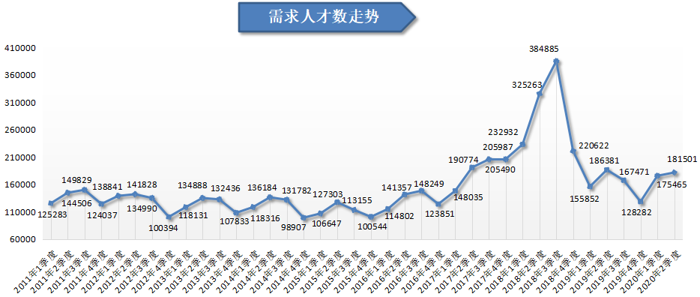
在人才供给方面，求职人才数创历史新高，在2020年第二季度达到348504人，比上年同期增加72947人，同比增长26.47%。
求职人才数走势见下图：
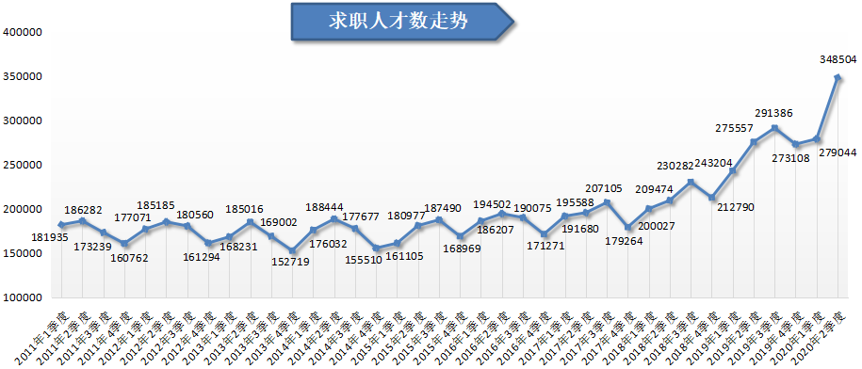
2020年第二季度，广西人才网人才供求比为1.92（即人才需求人数或职位数为1时，人才供给或求职人才数为1.92，下同）,比上年同期的1.48增加0.44，就业压力有所增大。
人才供求比走势见下图：
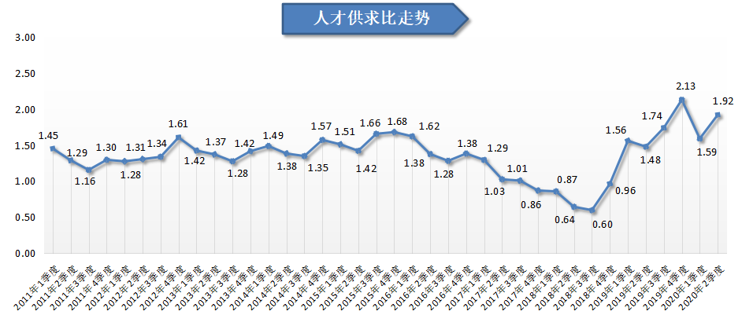
（二）各设区市人才网站供需情况
在各设区市人才网站分布中，广西人才网主站中用人单位共有9436家，占比70.64%，同比下降4.91%；需求人才数为149506人，占比82.37%，同比微增0.94%；求职人才数为294593人，占比84.53%，同比增长25.54%，其人才供求比1.97，比上年同期的1.58增加0.39。
各设区市人才网站供需情况见下表：
名称 | 用人单位数 | 求职人才数 | 需求人才数
广西人才网合计 | 13357 | 348504 | 181501
广西人才网主站 | 9436 | 294593 | 149506
柳州站 | 1390 | 17265 | 11259
桂林站 | 490 | 7165 | 3277
北海站 | 76 | 1390 | 512
钦州站 | 182 | 2989 | 926
防城港站 | 261 | 3703 | 1646
玉林站 | 240 | 3209 | 2259
梧州站 | 411 | 4654 | 5637
贵港站 | 225 | 2748 | 1538
来宾站 | 145 | 2569 | 709
百色站 | 260 | 3628 | 2167
河池站 | 127 | 2561 | 1230
其他 | 114 | 2030 | 835

三、用人单位分布情况
2020年第二季度，通过广西人才网招聘的用人单位共13357家，比去年同期下降6.63%，其单位性质分布见下表：
单位类型 | 数量 | 占比
事业单位 | 260 | 1.95%
企业 | 11921 | 89.25%
个体经营 | 384 | 2.87%
其他单位 | 792 | 5.93%
合计 | 13357 | ——

其中，用人单位中企业数量比上年同期减少946家，同比下降7.35%。具体企业数量分布见下表：
企业类型 | 数量 | 占比
国有（控股）企业 | 826 | 6.18%
集体企业 | 31 | 0.23%
民营企业 | 10869 | 81.37%
中外合资企业 | 123 | 0.92%
港澳台投资企业 | 72 | 0.54%
合计 | 11921 | 89.25%

四、产业与行业需求分布特点
2020年第二季度，广西人才网中，第一产业的人才需求有所增长，第二、第三产业人才需求出现不同程度的下滑。其中，第一产业需求人才数为5283人，比上年同期增加2011人，同比涨幅达61.46%；第二产业需求人才数为53596人，比上年同期减少507人，同比微跌0.94%；第三产业需求人才数为122622人，同比减少6384人，同比小幅下滑4.95%。
2020年第二季度需求人才数超过万人的有7个行业，其中：信息传输/计算机服务和软件业位居榜首，占比17.59%；房地产业占比16.01%、制造业占比14.62%、建筑业占比12.69%、租赁和商务服务业占比8.89%、教育业占比6.50%以及批发和零售业占比6.12%，这七个行业累计需求量为149595人，占比82.42%。
在24个主要行业类型中，有10个行业类型的需求人才数出现不同程度的下滑。其中，房地产业的人才需求同比减少明显，比上年同期减少了5338人，降幅为15.52%，是本季度需求人才数同比减少量最大的行业；制造业的人才需求同比减少4621人，同比下降14.84%；批发和零售业的人才需求比上年同期减少4486人，同比下降28.76%。另外，本季度有14个行业类型的人才需求呈现不同程度的增长，其中建筑业的人才需求同比增加3330人，同比涨幅为16.90%，是本季度人才需求同比增长量最大的行业。
具体情况见下表：
产业 | 行业 | 需求  人才数 | 需求  占比 | 同比  增长率
第一产业 | 农业 | 1382 | 0.76% | 43.66%
 | 林业 | 138 | 0.08% | -48.12%
 | 畜牧业 | 766 | 0.42% | 126.63%
 | 渔业 | 24 | 0.01% | -71.08%
 | 农、林、牧、渔服务业 | 2973 | 1.64% | 83.18%
 | 小计 | 5283 | 2.91% | 61.46%
第二产业 | 采矿业 | 1905 | 1.05% | -0.73%
 | 制造业 | 26527 | 14.62% | -14.84%
 | 电力、燃气及水的生产和供应业 | 2128 | 1.17% | 60.00%
 | 建筑业 | 23036 | 12.69% | 16.90%
 | 小计 | 53596 | 29.53% | -0.94%
第三产业 | 交通运输、仓储和邮政业 | 2386 | 1.31% | 7.33%
 | 信息传输、计算机服务和软件业 | 31926 | 17.59% | 10.71%
 | 批发和零售业 | 11114 | 6.12% | -28.76%
 | 住宿和餐饮业 | 1721 | 0.95% | -33.19%
 | 金融业 | 8123 | 4.48% | -15.46%
 | 房地产业 | 29053 | 16.01% | -15.52%
 | 租赁和商务服务业 | 16135 | 8.89% | 14.91%
 | 科学研究、技术服务和地质勘查业 | 1367 | 0.75% | 1.79%
 | 水利、环境和公共设施管理业 | 1724 | 0.95% | 37.92%
 | 居民服务和其他服务业 | 3791 | 2.09% | -21.35%
 | 教育 | 11804 | 6.50% | 27.85%
 | 卫生、社会保障和社会福利业 | 495 | 0.27% | 21.92%
 | 文化、体育和娱乐业 | 2345 | 1.29% | -46.05%
 | 公共管理和社会组织 | 535 | 0.29% | 63.11%
 | 国际组织 | 103 | 0.06% | 10200.00%
 | 小计 | 122622 | 67.56% | -4.95%
合计 |  | 181501 | —— | -2.62%

（一）房地产业人才需求回落
2020年第二季度，广西人才网中房地产业的人才需求在本季度出现回落，其需求人才数为29053人，比上年同期的34391人减少5338人，同比大幅下降15.52%，环比下降8.70%。其中，房地产开发经营行业人才需求下降较大，其需求人才数为10305人，比上年同期的14335人减少4030人，同比大幅下降28.11%，这是导致房地产行业人才需求同比减少的主要原因。
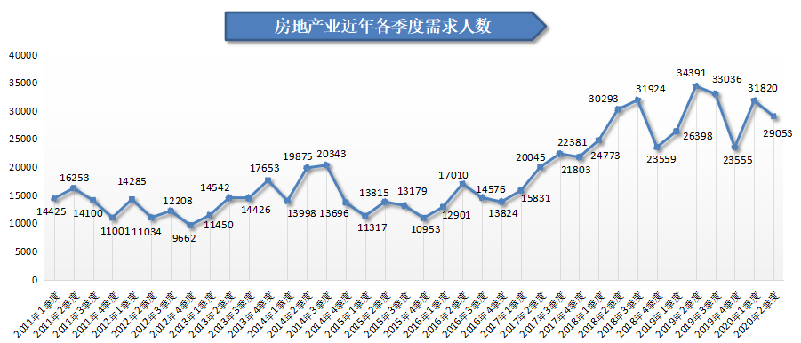
（二）制造业人才需求同比下滑
2020年第二季度，制造业需求人才数为26527人，与上年同期相比减少了4621人，同比下降14.84%。其中人才需求同比减少较大的行业主要是快速消费品行业，其需求人才数为8530人，比上年同期减少5740人，同比降幅为40.22%。
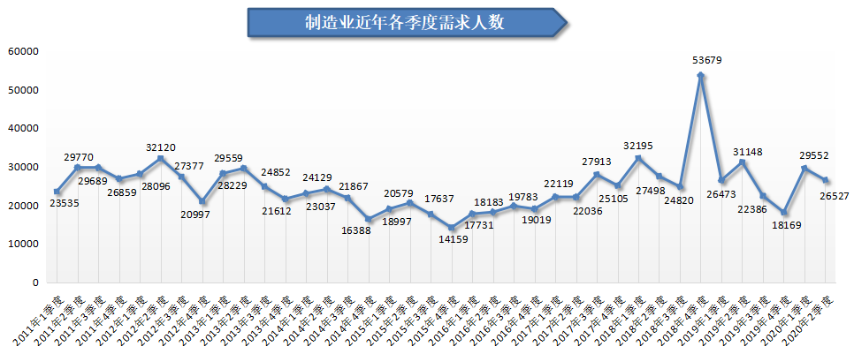
（三）批发和零售业人才需求同比大幅下滑
2020年第二季度，批发和零售业需求人才数为11114人，与上年同期的15600人相比减少了4486人，同比大幅下降28.76%，其中批发/零售行业人才需求的减少是导致该行业人才需求同比大幅下降的主要原因，其需求人才数为8900人，比上年同期减少4164人，同比大幅下降31.87%。
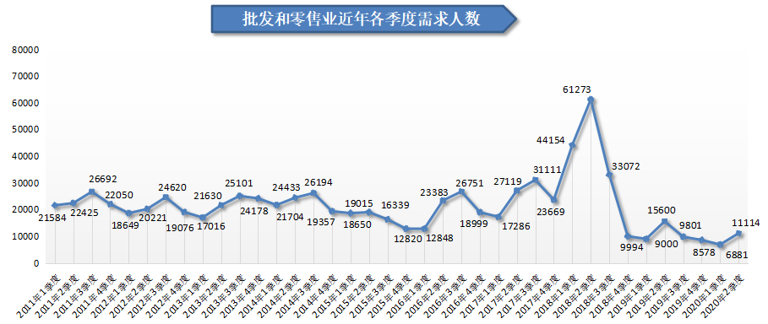
（四）信息传输/计算机服务和软件业人才需求开始回升
2020年第二季度，信息传输/计算机服务和软件业人才需求在经过6个季度的持续低迷之后在本季度开始回升，其需求人才数为31926人，与上年同期的28838人相比，增加了3088人，同比增长10.71%。其中，互联网和计算机硬件及网络设备行业人才需求增长较大，这两个行业的需求人才数分别为14705人和5284人，比上年同期分别增加7358人和3501人，同比涨幅分别达到100.15%和196.35%，这是信息传输/计算机服务和软件业人才需求的主要增长点。
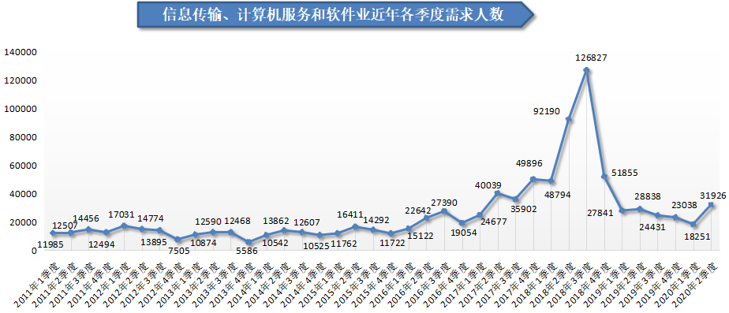
（五）建筑业人才需求同比增量排名第一
2020年第二季度，广西人才网中建筑业的需求人才数同比增长明显，其人才需求为23036人，比上年同期的19706人增加3330人，同比增长16.90%，是本季度人才需求同比增长量最大的行业。其中房屋和土木工程建筑行业是建筑业人才需求的主要增长点，其需求人才数为12709人，比上年同期增加4424人，同比涨幅为34.81%。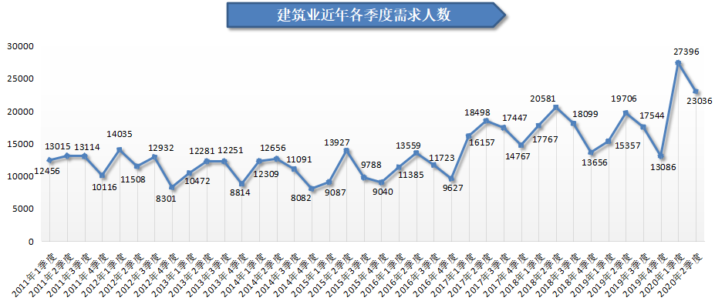
五、职位供需分布特点
2020年第二季度，广西人才网的总人才供求比为1.92，比上年同期的1.48增加0.44，就业压力有所增大。
具体情况见下表：
人才供求对比情况
序号 | 类型 | 求职  人才数 | 需求  人才数 | 人才  供求比
1 | 农林渔牧类 | 1459 | 989 | 1.48
2 | 高级管理类 | 3827 | 1811 | 2.11
3 | 人力资源/人事类 | 12448 | 3332 | 3.74
4 | 行政/文职/后勤类 | 32335 | 7517 | 4.30
5 | 财务/税务/审计/统计类 | 30241 | 5221 | 5.79
6 | 生产制造/工厂管理类 | 6962 | 2927 | 2.38
7 | 质量保证/品质管理类 | 2358 | 2473 | 0.95
8 | 采购类 | 2221 | 642 | 3.46
9 | 市场/营销/策划/推广类 | 8919 | 11474 | 0.78
10 | 销售类 | 17120 | 37039 | 0.46
11 | 客服/技术支持类 | 5777 | 7883 | 0.73
12 | 电力/能源/矿产/测绘 | 4072 | 863 | 4.72
13 | 机械/机器设备/仪器仪表类 | 5184 | 3194 | 1.62
14 | 化工类 | 2608 | 145 | 17.99
15 | 生物/医药/医疗器械类 | 4892 | 322 | 15.19
16 | 汽车4S/维修/驾培类 | 3050 | 1186 | 2.57
17 | 轻工/食品/工艺品 | 1185 | 103 | 11.50
18 | 服装/纺织/皮革类 | 104 | 128 | 0.81
19 | 计算机硬件开发类 | 1008 | 85 | 11.86
20 | 计算机软件开发类 | 3651 | 1099 | 3.32
21 | IT管理/项目协调类 | 1137 | 165 | 6.89
22 | IT质量管理/测试/配置管理类 | 795 | 125 | 6.36
23 | IT运维/技术支持/系统集成类 | 3584 | 1338 | 2.68
24 | 互联网/移动互联网开发/设计类 | 2234 | 803 | 2.78
25 | 互联网产品/运营管理/电子商务类 | 4375 | 2254 | 1.94
26 | 手机/通信技术类 | 2010 | 443 | 4.54
27 | 电子/电器类 | 2624 | 800 | 3.28
28 | 技工类 | 4380 | 3820 | 1.15
29 | 建筑/工程类 | 39841 | 17199 | 2.32
30 | 房地产开发/经纪/中介类 | 8994 | 9032 | 1.00
31 | 物业管理类 | 3617 | 1408 | 2.57
32 | 贸易/进出口类 | 2551 | 257 | 9.93
33 | 物流/仓储类 | 7079 | 2033 | 3.48
34 | 交通运输服务 | 4035 | 738 | 5.47
35 | 证券/期货/投资管理/服务类 | 2424 | 1193 | 2.03
36 | 银行类 | 3479 | 1136 | 3.06
37 | 保险类 | 1869 | 950 | 1.97
38 | 艺术/设计类 | 5640 | 1408 | 4.01
39 | 广告类 | 1520 | 546 | 2.78
40 | 会展/公关/活动类 | 1088 | 318 | 3.42
41 | 影视类 | 1712 | 1215 | 1.41
42 | 文字媒体/写作类 | 2106 | 153 | 13.76
43 | 出版/印刷类 | 217 | 43 | 5.05
44 | 百货/超市/零售类 | 3382 | 2689 | 1.26
45 | 餐饮/娱乐类 | 3318 | 1809 | 1.83
46 | 酒店/旅游类 | 3444 | 651 | 5.29
47 | 美容/保健类 | 638 | 770 | 0.83
48 | 翻译类 | 1070 | 140 | 7.64
49 | 法律/法务/合规类 | 2183 | 741 | 2.95
50 | 咨询/顾问/中介类 | 909 | 1325 | 0.69
51 | 培训类 | 2690 | 1016 | 2.65
52 | 医院/医疗/护理类 | 7717 | 2186 | 3.53
53 | 文教/科研类 | 17663 | 5845 | 3.02
54 | 环境保护类 | 2100 | 915 | 2.30
55 | 其他职位 | 46658 | 27604 | 1.69
合计 |  | 348504 | 181501 | 1.92

（一）职位需求特点
2020年第二季度，通过广西人才网招聘人才的用人单位共13357家，同比下降6.63%，需求人才数为181501人，同比下降2.62%。在54个主要职位类型中，超过四成职位的人才需求出现不同程度的下滑，其中销售类、传统管理类职位（包含行政/文职/后勤类、人力资源/人事类及财务/税务/审计/统计类等职位类别，下同）等职位人才需求的减少是导致总体职位人才需求下降的主要原因。
需求人才数处于前十位的职位类型见下图：
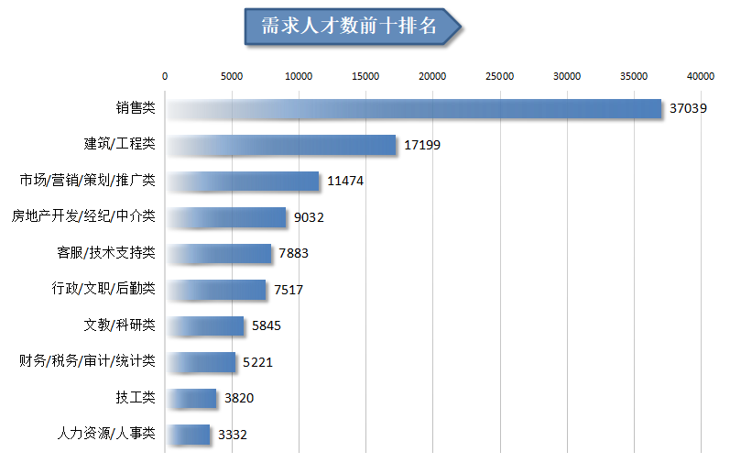
如图所示，上述十个职位类型的需求人才数总计108362人，占人才总需求量的59.70%，其中销售类职位需求长期以绝对优势位居首位，其需求人才数达到37039人，占比为20.41%。
1.销售类职位人才需求虽同比小幅下滑，但环比呈现回升态势
2020年第二季度，广西人才网中销售类职位需求人才数为37039人，与上年同期的38951人相比，虽小幅下降4.91%，但与上季度相比增加了10556人，大幅增长39.86%，呈现回升态势。
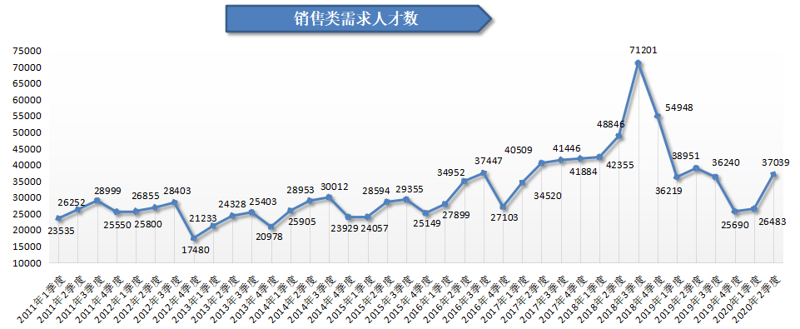
2.三大传统管理类职位人才需求总量同比大幅下滑
2020年第二季度，广西人才网中传统管理类职位（包含行政/文职/后勤类、人力资源/人事类及财务/税务/审计/统计类等职位类别，下同）的人才需求总量为16070人，与上年同期相比减少3451人，同比下滑17.68%。其中行政/文职/后勤类、人力资源/人事类、财务/税务/审计/统计类职位的人才需求与上年同期相比分别减少了1484人、1229和738人，同比降幅分别为16.49%、26.95%和12.38%。
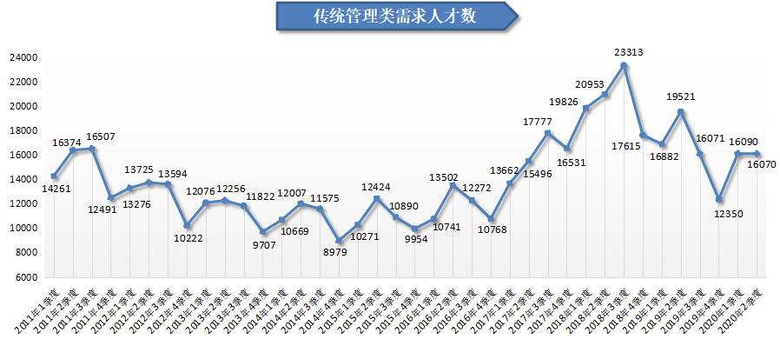
3.建筑/工程类职位人才需同比增量排名第一
2020年第二季度，建筑/工程类职位需求人才数为17199人，比上年同期的14901人增加2298人，同比增长15.42%。建筑/工程类职位中有超过七成的职位人才需求呈现增长态势，其中同比增长量排名前三的有工程监理/督导/验收、工程造价师/预结算/审计以及资料员/合同管理员等职位，同比增长量分别为506人、369人以及257人，同比涨幅分别为48.42%、23.82%以及18.52%。
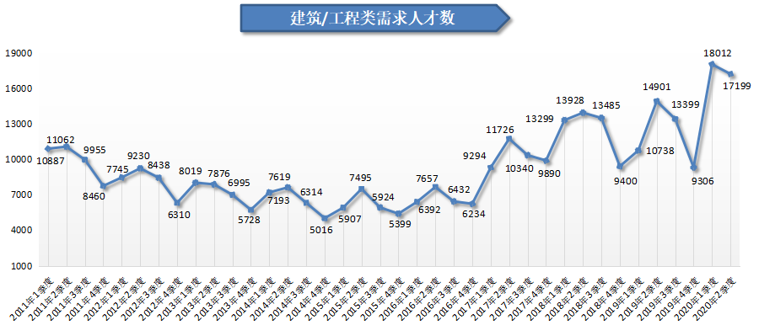
（二）人才供应特点
2020年第二季度，广西人才网的求职人才数为348504人，同比增长26.47%，在54个主要职位类型中，有51个职位类型的求职人才数呈现不同程度的增长。
求职人才数处于前十名的热门职位类型见下图：
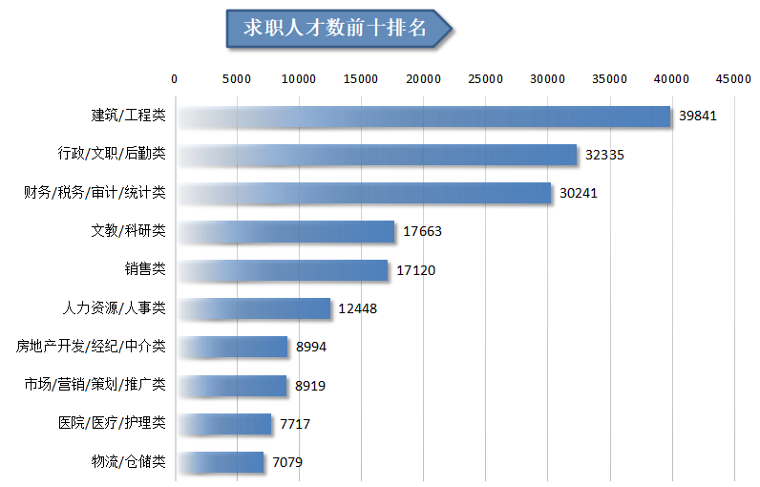
如图所示，上述十个职位类型的求职人才数量总计182357人，合计占比达到52.33%。其中，建筑/工程类、行政/文职/后勤类及财务/税务/审计/统计类这三类职位类型的求职人才数稳居前三位，均超过30000人。
1.建筑/工程类职位最受求职者青睐，人才供应量位居榜首
2020年第二季度，广西人才网中建筑/工程类职位的求职人才数为39841人，与去年同期的33813人相比增加6028人，同比增长17.83%。
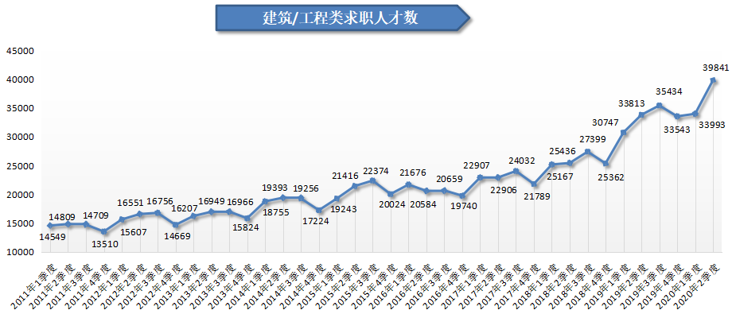
2.文教/科研类职位人才供应量同比增长接近翻番，创历史新高
2020年第二季度，广西人才网中文教/科研类职位的人才供应量持续攀高，其求职人才数为17663人，比上年同期增加8564人，同比涨幅高达94.12%。
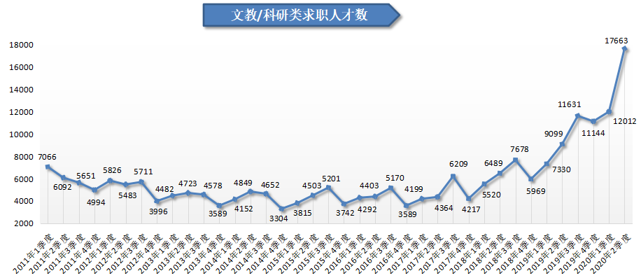
3.行政/文职/后勤类职位供应量同比大幅增长，创历史新高
2020年第二季度，广西人才网中行政/文职/后勤类职位的求职人才数为32335人，比上年同期增加5274人，同比大幅增长19.49%。
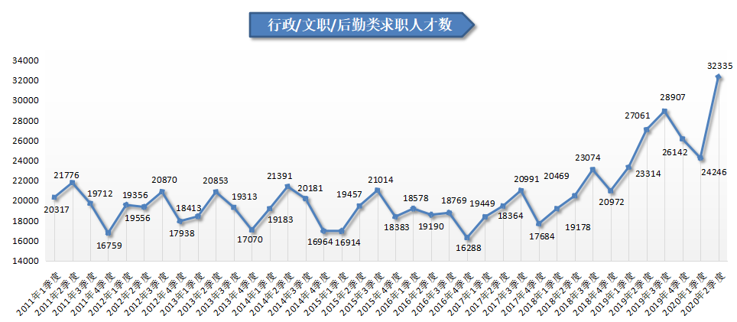
4.求职人才学历分布情况
2020年第二季度，广西人才网求职人才学历长期集中在大专和本科学历，其中大专学历求职人才数占比高达44.17%，本科学历求职人才数占比达42.71%，大专和本科学历的求职人才共计302789人，与上年同期的237823人相比增加64966人，同比增长27.32%。
具体学历分布见下图：
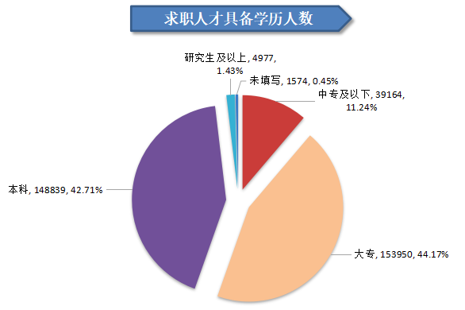
（三）人才供需对比情况
1、职位人才竞争情况
2020年第二季度广西人才网总体供求比为1.92，比上年同期增加0.44。54个主要职位类型中，人才供求比大于2的职位类型有38个，其中26个类型的职位竞争激烈，人才供求比大于等于3。其中化工类、生物/医药/医疗器械类和文字媒体/写作类职位由于需求较少，就业竞争压力较大，其供求比分别达到17.99、15.19和13.76。
具体见下图：
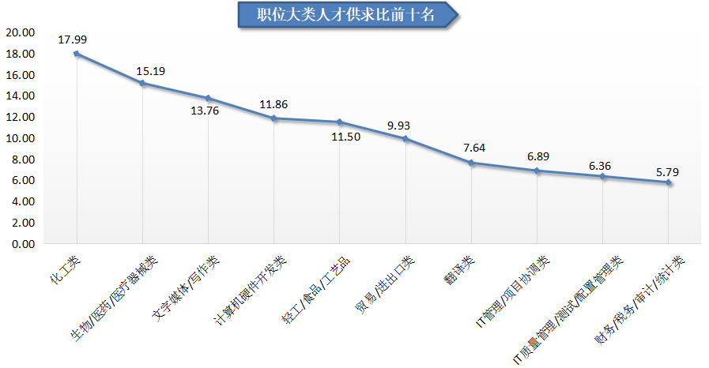
在具体职位中，2020年第二季度，网店美工、机械绘图员和水力发电/供应/管理等职位竞争较为激烈，由于需求极少，这三个职位的人才供求比分别高达150.00 、127.00 以及112.00 ，均超过112人竞争1个岗位，竞争激烈程度遥遥领先。
具体见下图：
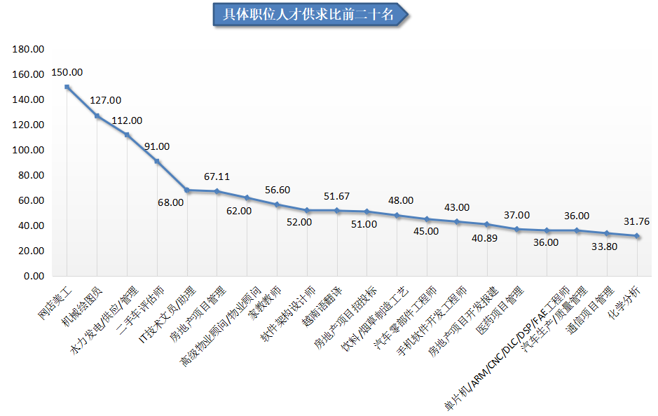
2、职位人才紧缺情况
2020年第二季度，客服/技术支持类、咨询/顾问/中介类以及销售类等职位由于人员流动性大等特点，需求长期旺盛，供求比长期位居供求比排行榜后十位，其供求比分别仅为0.73、0.69和0.46，人才缺口较大。
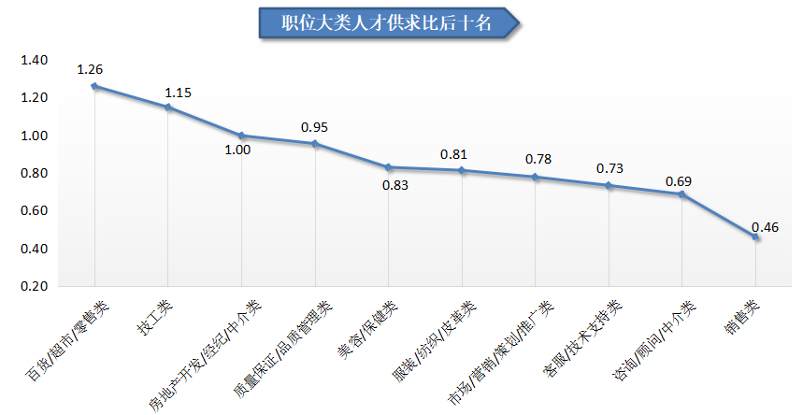
在用人单位最急需人才的前二十名具体职位中，销售类、市场/营销/策划/推广类等业务类人才最为紧缺，占最急需人才的九成。其中，市场营销/销售/客服/技术支持、销售业务及销售代表等职位分列前三名，这三个职位人才供给量较为缺乏，人才缺口（即需求人才数与求职人才数的差额，下同）分别达到20939人、17924人及8020人。
具体见下图：
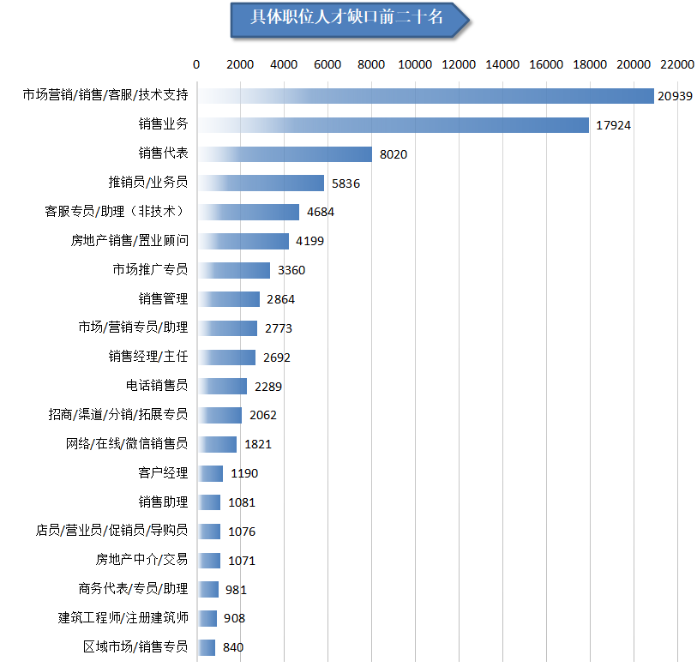

中国广西人才市场
广西人力资源服务行业协会
2020年7月24日

备注：广西人才网（原广西人才网联系统）是以广西人才网为数据库管理中心，整合柳州、桂林、梧州、北海、防城港、钦州、贵港、玉林、百色、贺州、河池、来宾、崇左等市级网站，形成数据库共享、服务内容和服务标准统一、基本覆盖广西全区范围的人才供求信息网络服务系统，在广西网上人才交流业务领域具有一定代表性。

